PANDUAN PENGGUNA SISTEM
KASIR
SIMKlinik Elrhea Clinic

Daftar Isi
1. 1. Login
2. 2. Daftar Invoice
3. 3. Detail Invoice
4. 4. Struk Pembayaran
5. 5. Proses Pembayaran

1. Login
- Buka halaman login sistem SIMKlinik
- Masukkan email/username dan password
- Klik tombol "Masuk"
- Pilih role "Kasir" saat login

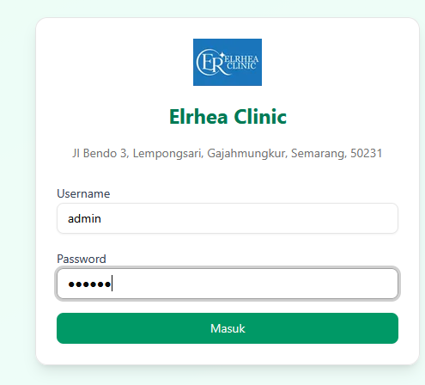

2. Daftar Invoice
- Melihat semua invoice pembayaran
- Kolom: No. Invoice, Nama Pasien, Tanggal, Total, Status
- Filter: Semua, Belum Lunas, Lunas
- Klik baris untuk lihat detail

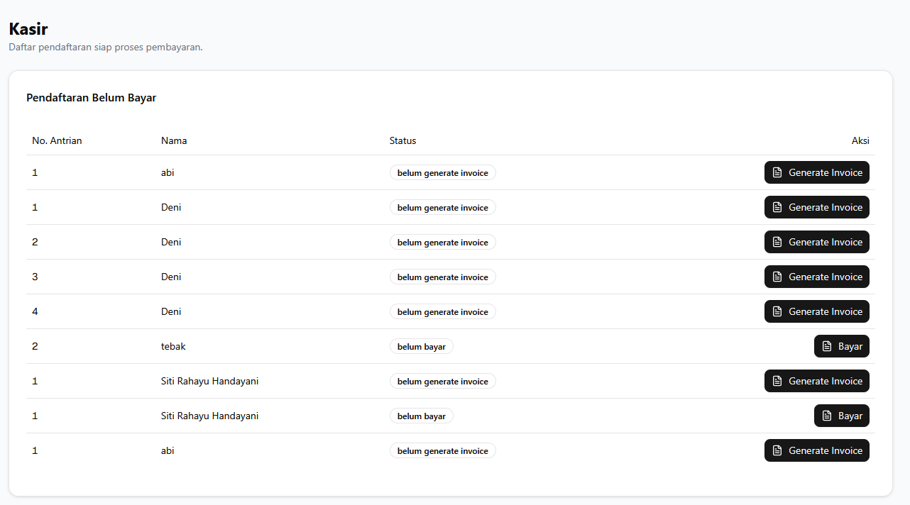

3. Detail Invoice
- Melihat rincian tagihan pasien
- Data pasien: Nama, No. Rekam Medis
- Daftar layanan dan harga
- Daftar produk/obat
- Subtotal, Diskon, Total akhir

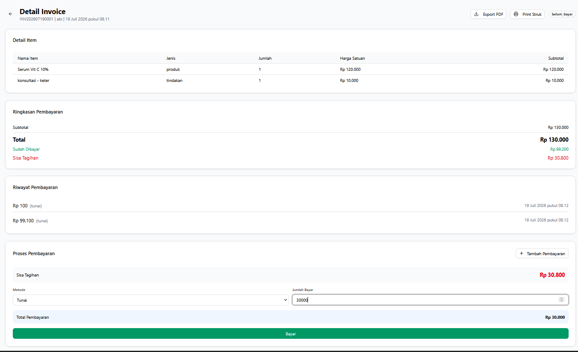

4. Struk Pembayaran
- Preview struk sebelum cetak
- Format thermal printer
- Header: Logo, nama, alamat klinik
- Isi: No. Invoice, tanggal, item, total
- Footer: Pesan terima kasih

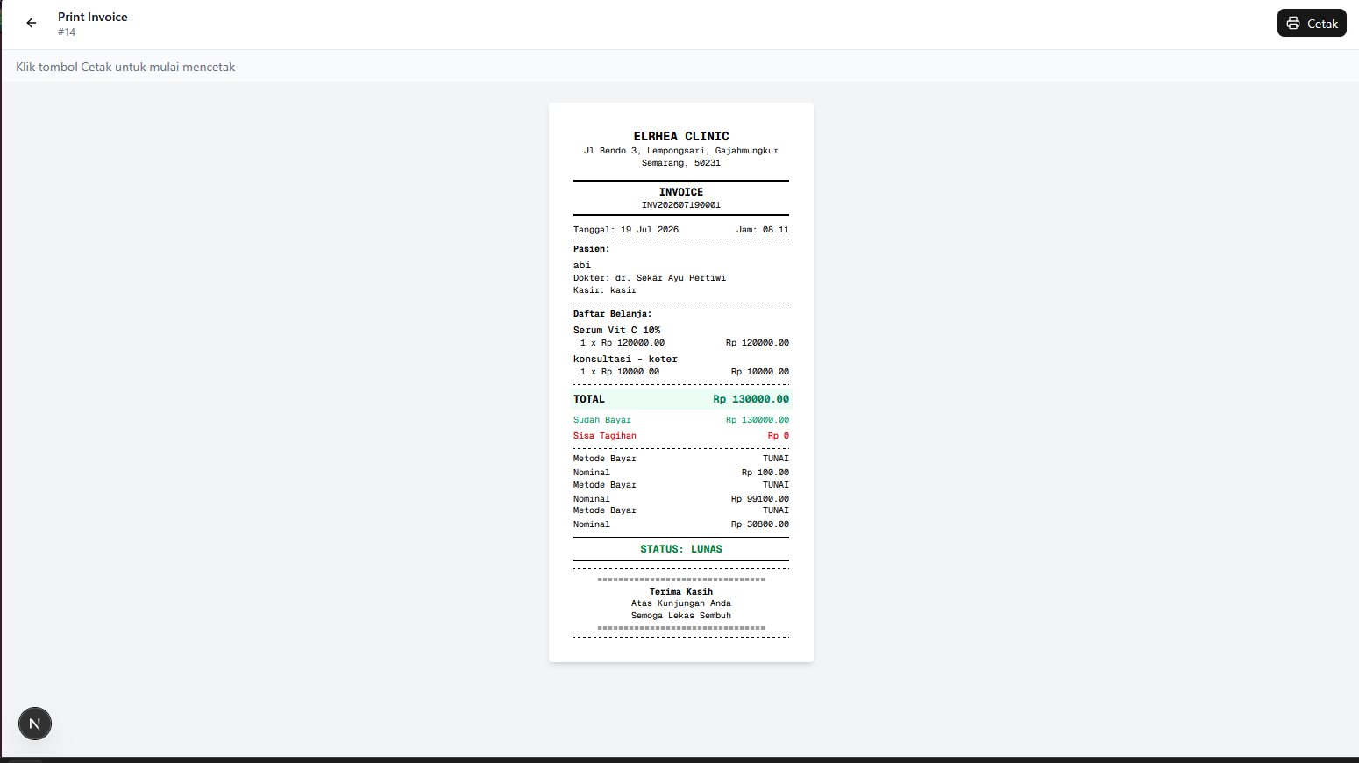

5. Proses Pembayaran
- Pilih metode bayar: Tunai, Transfer, QRIS
- Input jumlah bayar
- Sistem auto-hitung kembalian
- Klik "Bayar" untuk konfirmasi
- Invoice berubah jadi Lunas
- Struk cetak otomatis
- Jika printer offline, bisa save PDF

